以ARDUINO WIFI扩展板为媒介实现手机、电脑和Arduino开发板间相互通讯
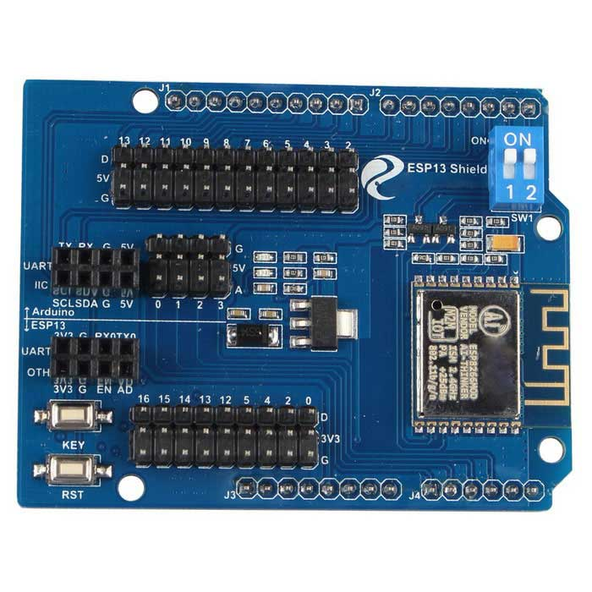
材料：1. Arduino UNO开发板
2. ARDUINO WIFI扩展板 Wifi扩展板
3. TCPUDPDbg(网络调试工具) (下载链接：http://bbs.doit.am/forum.php?mod=attachment&aid=OTJ8OTg3ZjM2NzF8MTQ4MzYyODc2M3wwfDE3NA%3D%3D)
4. Android手机TCP调试工具（Play商店搜索TCP连接）
5. IOS手机TCP调试工具（AppleStore搜索TCP testtool）

1．调试Arduino与PC端相互通讯
1.1 下载TCP调试工具并进行设置。
使用IP：115.29.109.104端口：6597
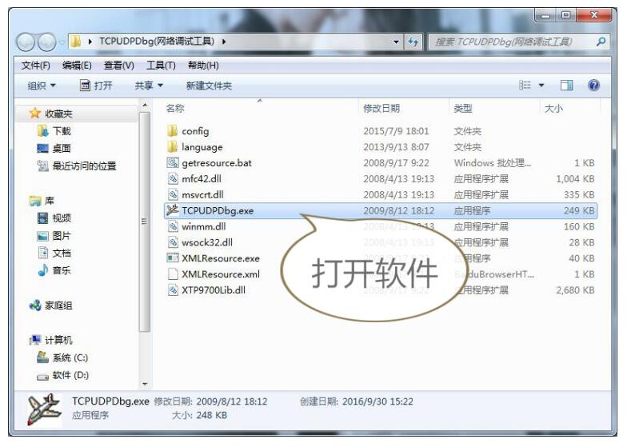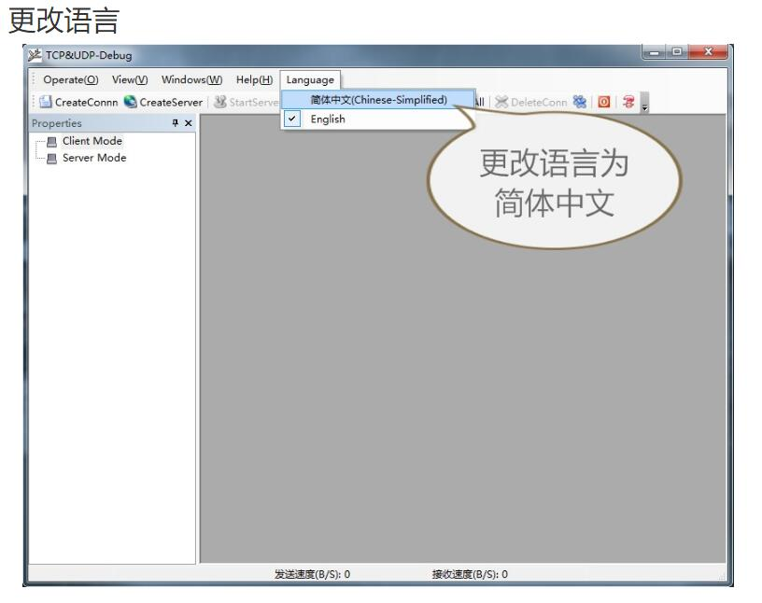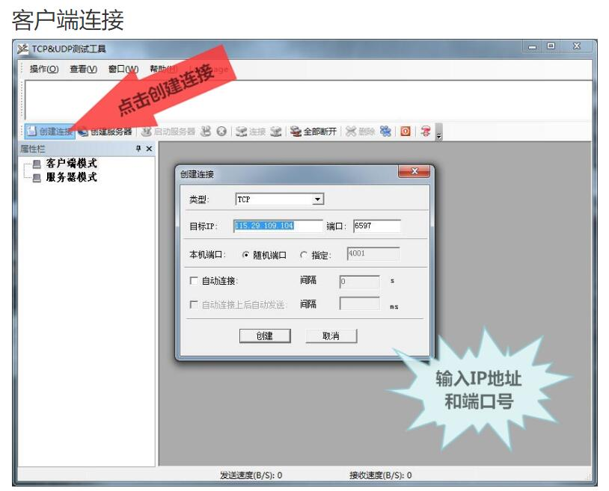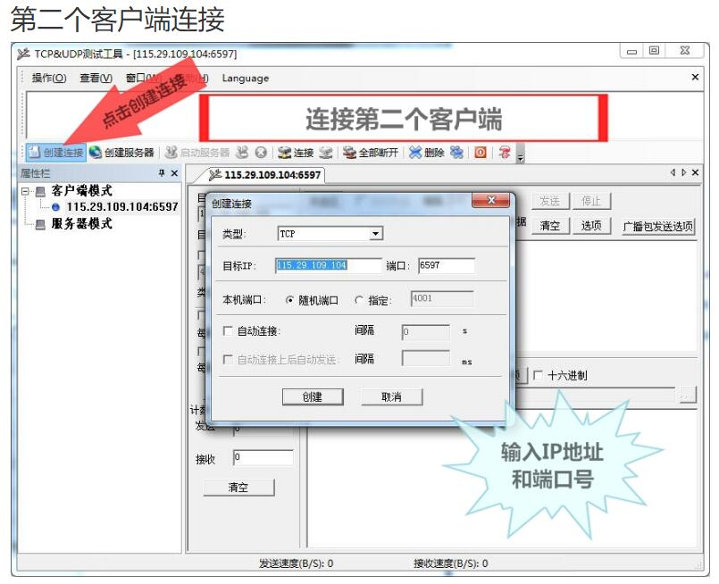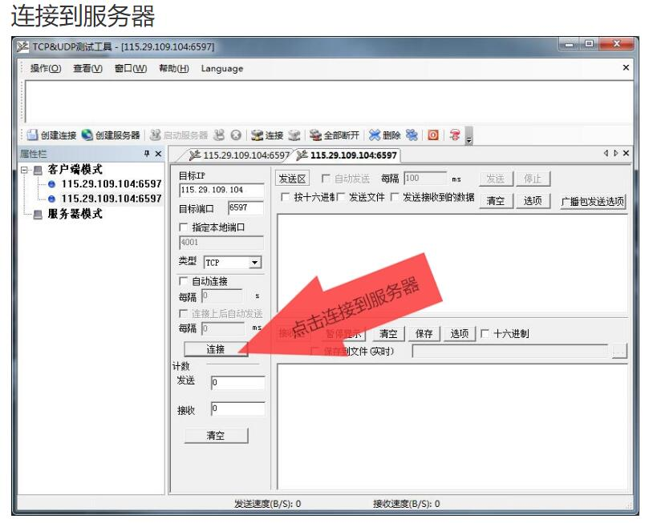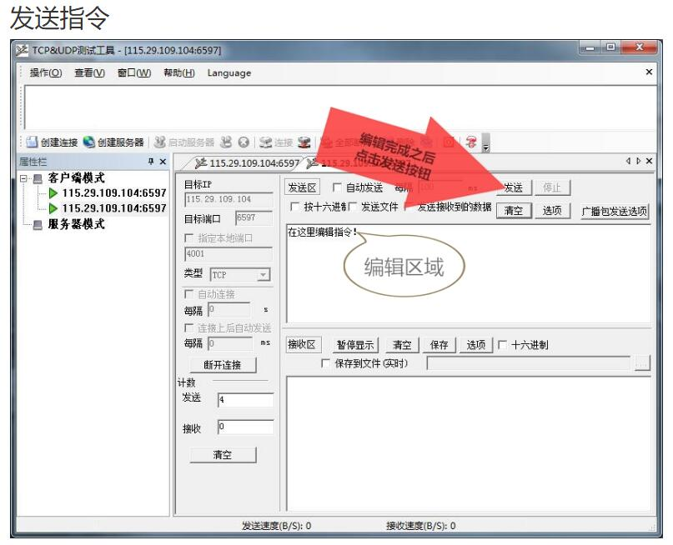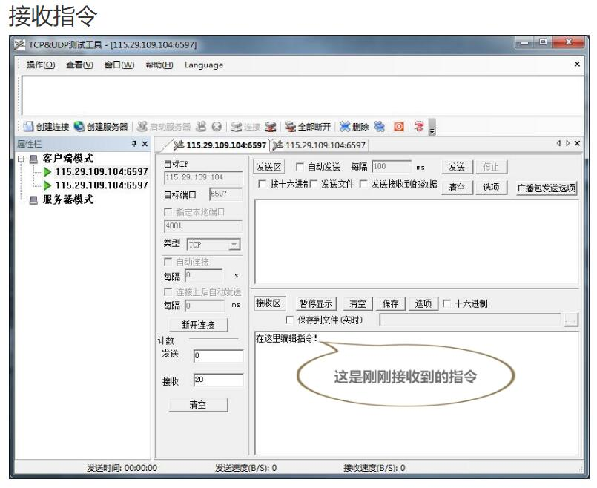

  - 设置ARDUINO WIFI扩展板wifi扩展板（链接：http://bbs.doit.am/forum.php?mod=viewthread&tid=176&extra=page%3D1）
具体设置如下图所示：Remote IP: 115.29.109.104 Remote Port: 6597

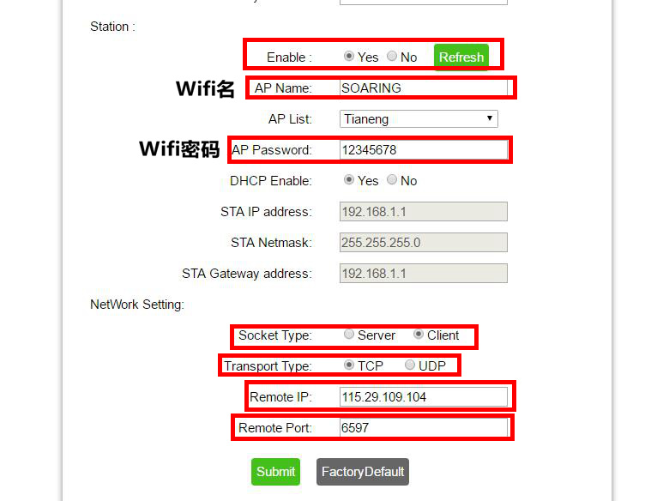
“Submit”之后连接到路由器（蓝色LED处于长亮状态，表示已连接到本地路由器）。
1.3 将下面的代码烧录到Arduino（烧录时要将Wifi开发板上的开关1，2放到“OFF”的位置上，烧录成功后再将其放回到“ON”）
char read;

void setup()
{
Serial.begin(9600);
}
void loop()
{
delay(1000);
if (Serial.available() > 0) {
read=Serial.read();
Serial.println(read);
}
else {
Serial.println("hello");
}
}
TCP调试工具会每个1秒钟接收到来自Arduino发出的“Hello”信号。
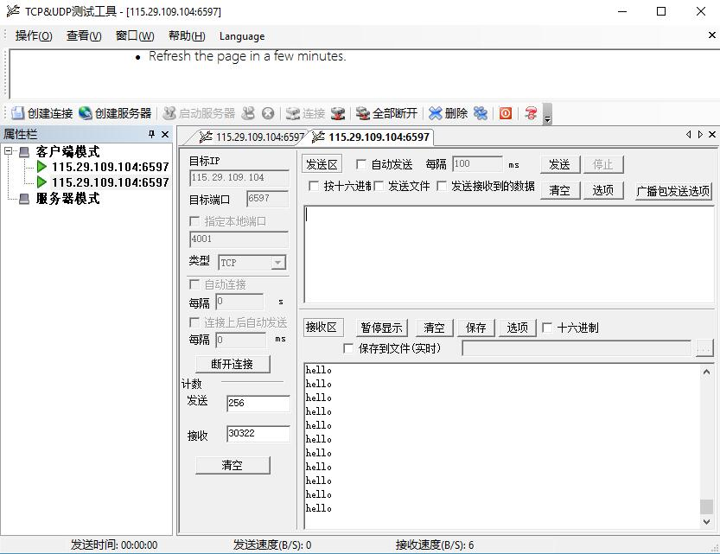
在发送区打入“Arduino”，然后点击发送。
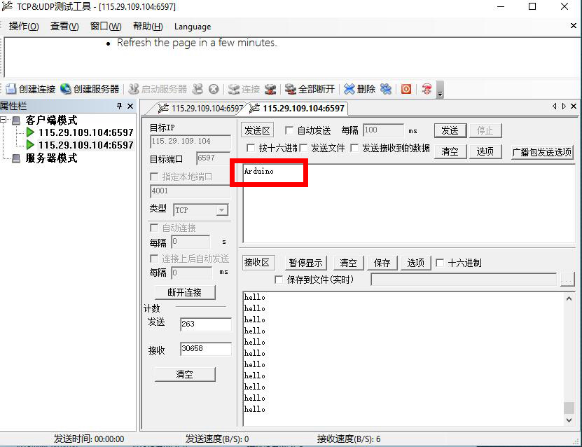
Arduino会接收到“Arduino这个讯号
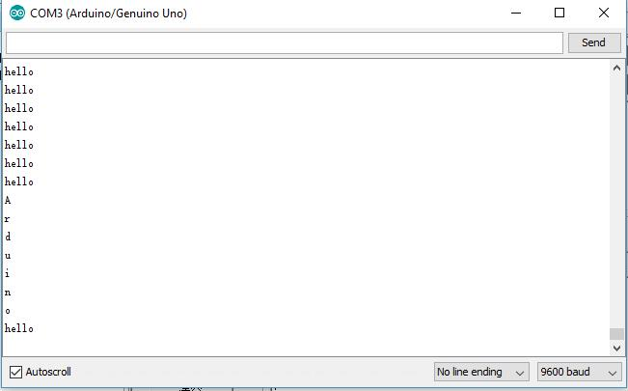
2.1 安卓或苹果手机与Arduino的通讯。
分别使用安卓活苹果手机下载TCP调试的App，输入和之前相同的IP和port。连接之后会收到Arduino持续发出的“Hello”信号。
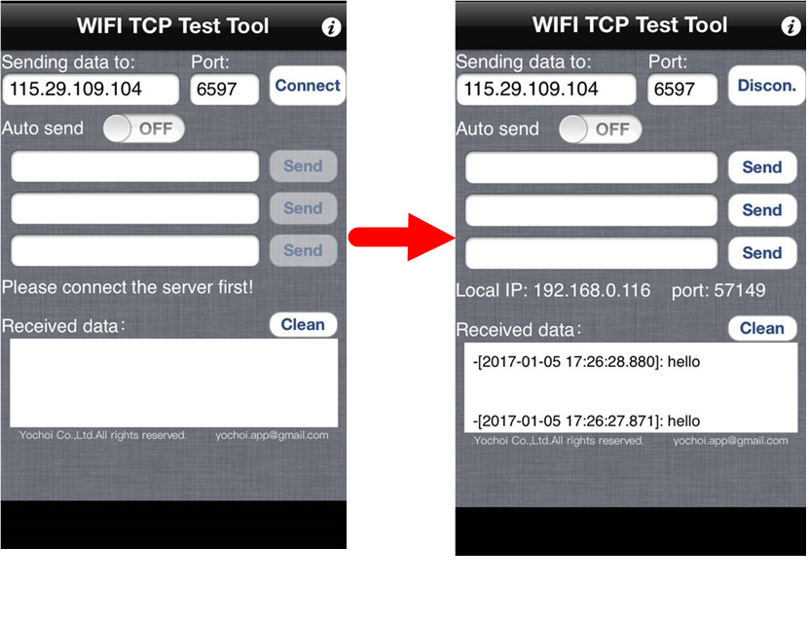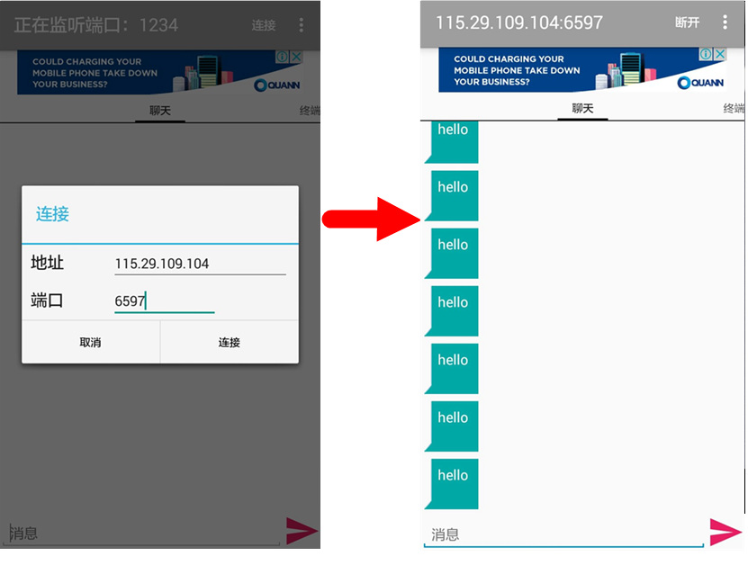
以iPhone端为例，输入“iPhone”然后点发送，其他三个终端均会收到“iPhone”这个信号，同时Arduino又会将收到的信号又重新发送给其他的三台设备。
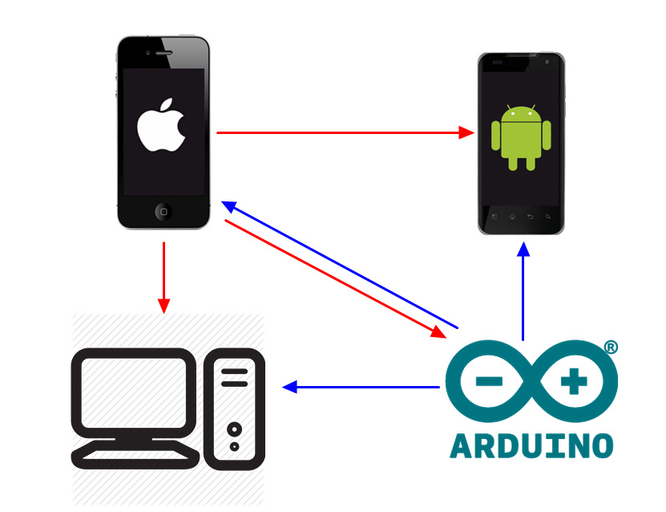
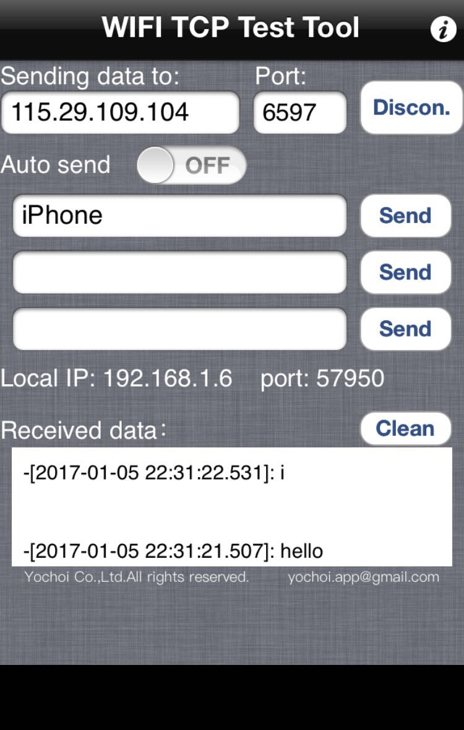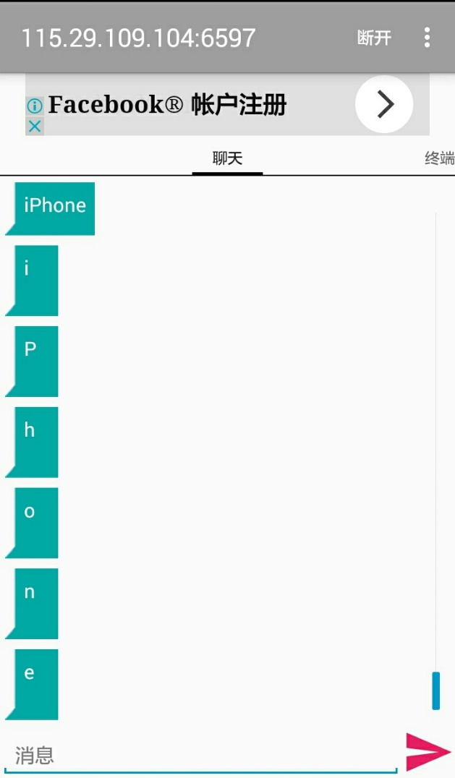
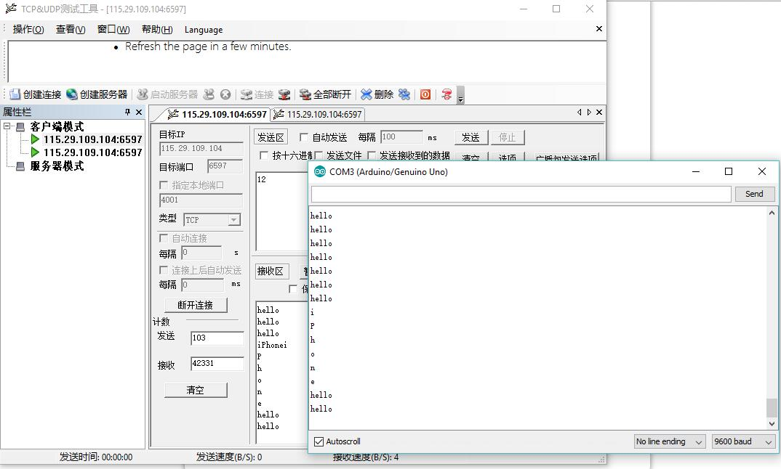

文档白胡子大侠联系 QQ 529600187
QQ群：Doit技术支持群 453053759
论坛地址：http://bbs.doit.am/forum.php?mod=forumdisplay&fid=43
购买地址：https://item.taobao.com/item.htm?&id=520579538566

